附件1-6：
“企莞家”平台使用手册

一、登录
1.浏览器通过百度搜索企莞家，选择“企莞家 | 东莞市企业综合服务平台（官方）”，或打开网址https://zwfw.dg.gov.cn/dgecsp/#/home。
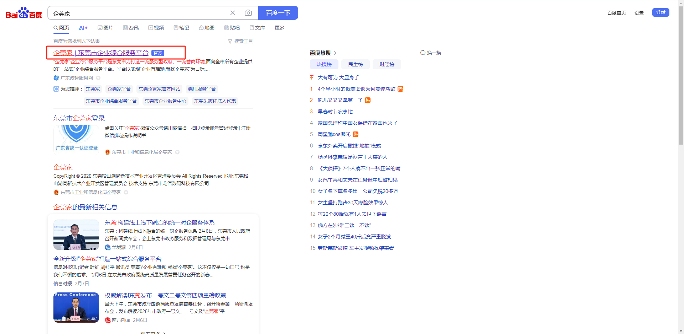
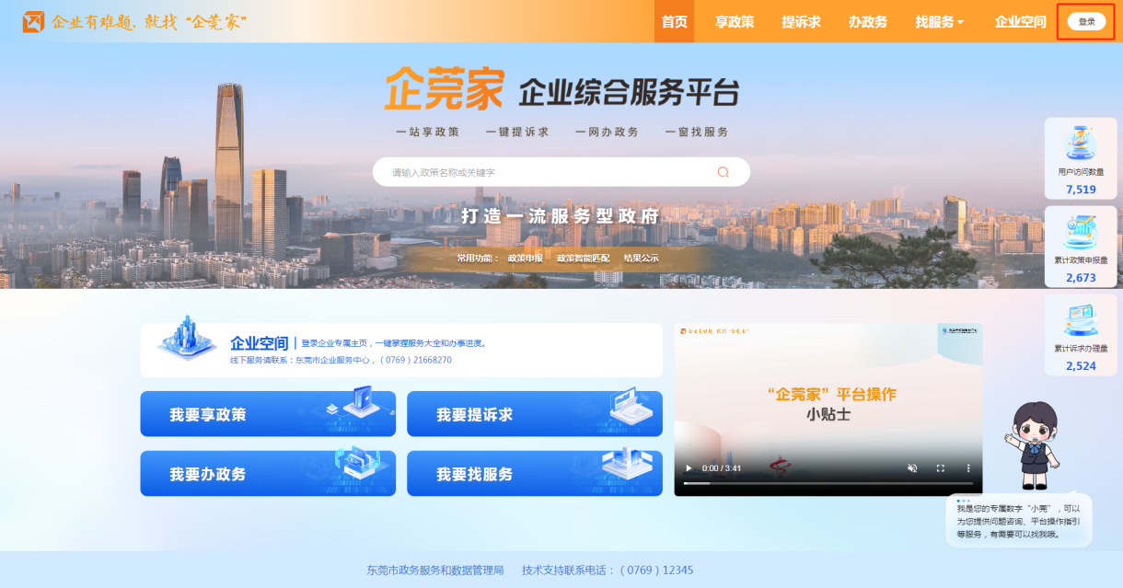
2.打开“企莞家”平台，点击右上角“登录”按钮，登录“企莞家”平台，点击“我要享政策”栏目。

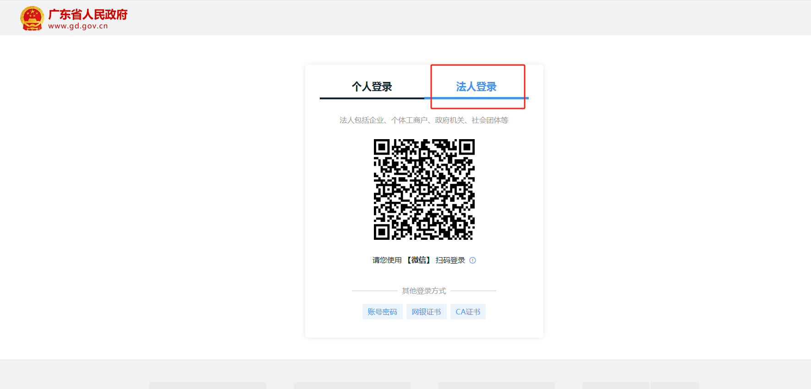
3.在跳转后的广东省统一身份认证登陆页面后，选择“法人登录”；

4.使用“微信”扫描页面二维码，根据操作指示操作登录即可。
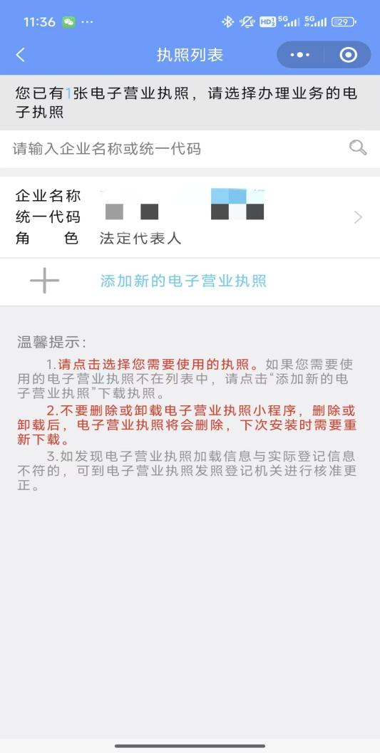
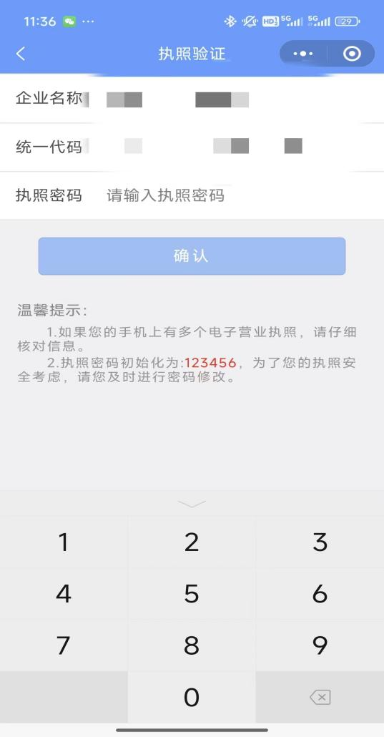

5.如登录身份非企业法定代表人，可以让企业法定代表人先登录后添加企业经办人，添加成功后企业经办人可以通过个人身份扫码登录；或通过法人登录时，让企业法定代表人在电子营业执照小程序上授权他人使用电子营业执照登录，授权成功后经办人下载企业营业执照亦可通过法人身份扫码登录。
（1）添加企业经办人
A.企业登录账号后，点击右上角“账户管理”
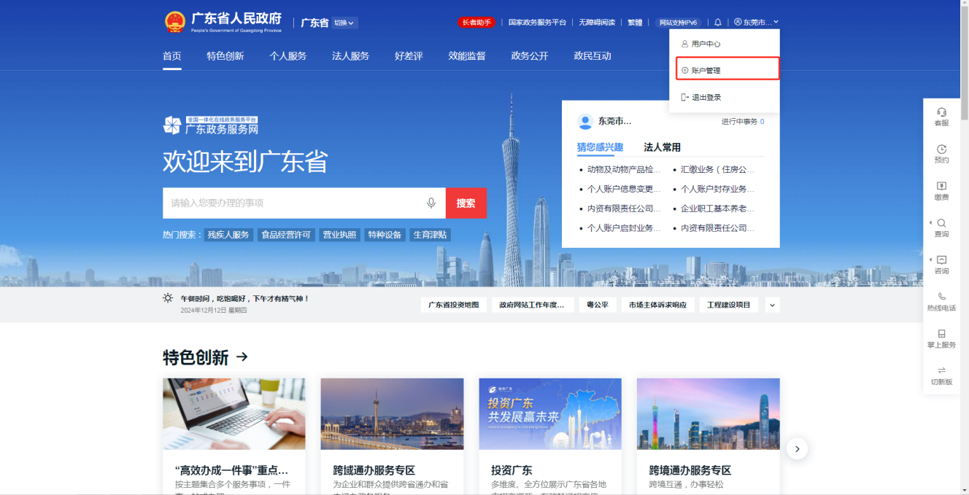
B.进入“企业中心”点击“账户管理”
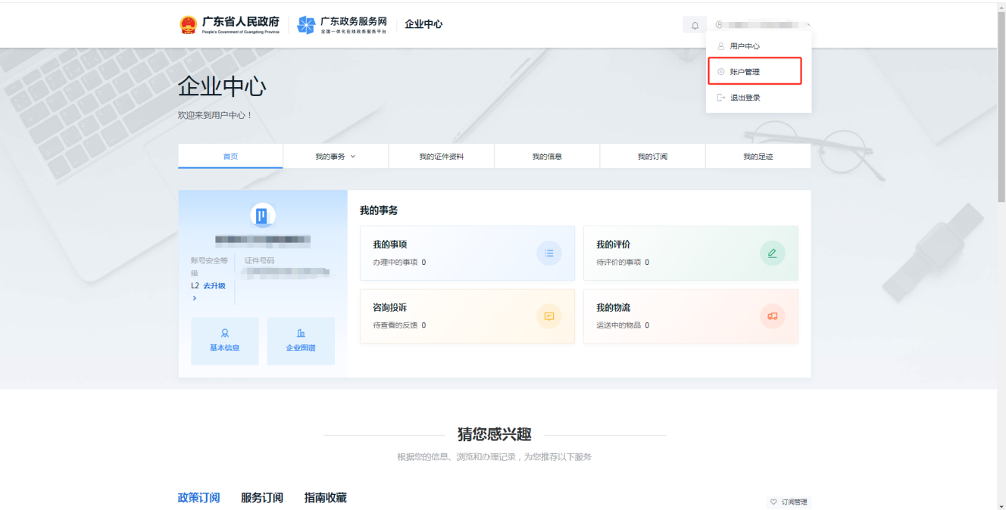

C.进去账号管理菜单栏点击“我的经办人”，添加经办人填写资料点击“立即添加”。将个人账号添加为经办人之后，个人可以直接登录选择相关法人组织身份，即可为法人代办事项。
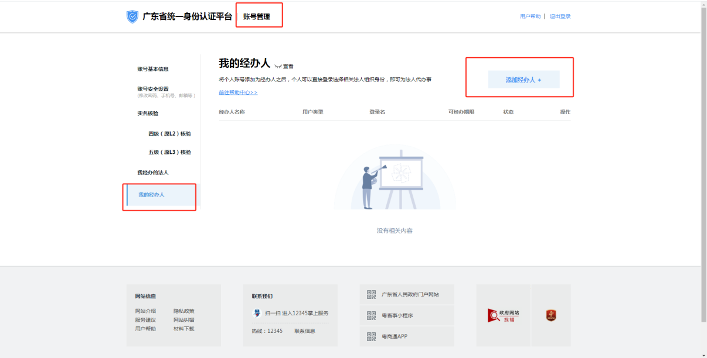

（2）授权他人使用电子营业执照

A.法定代表人/经营者/负责人在微信小程序搜索“电子营业执照”，进入电子营业执照系统；
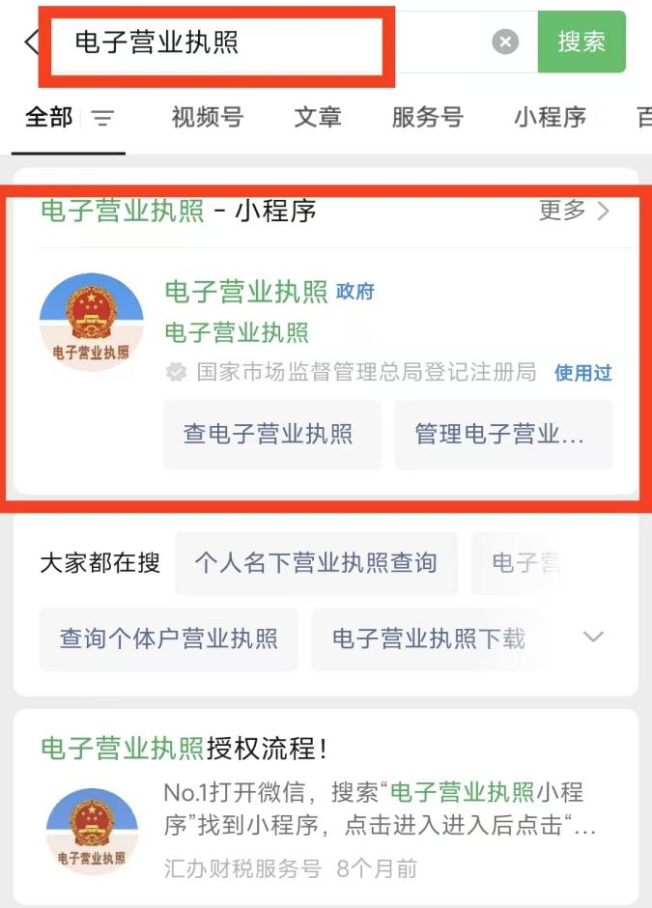

B.下载执照，选择需要办理业务的企业，把执照下载（默认密码为123456）；
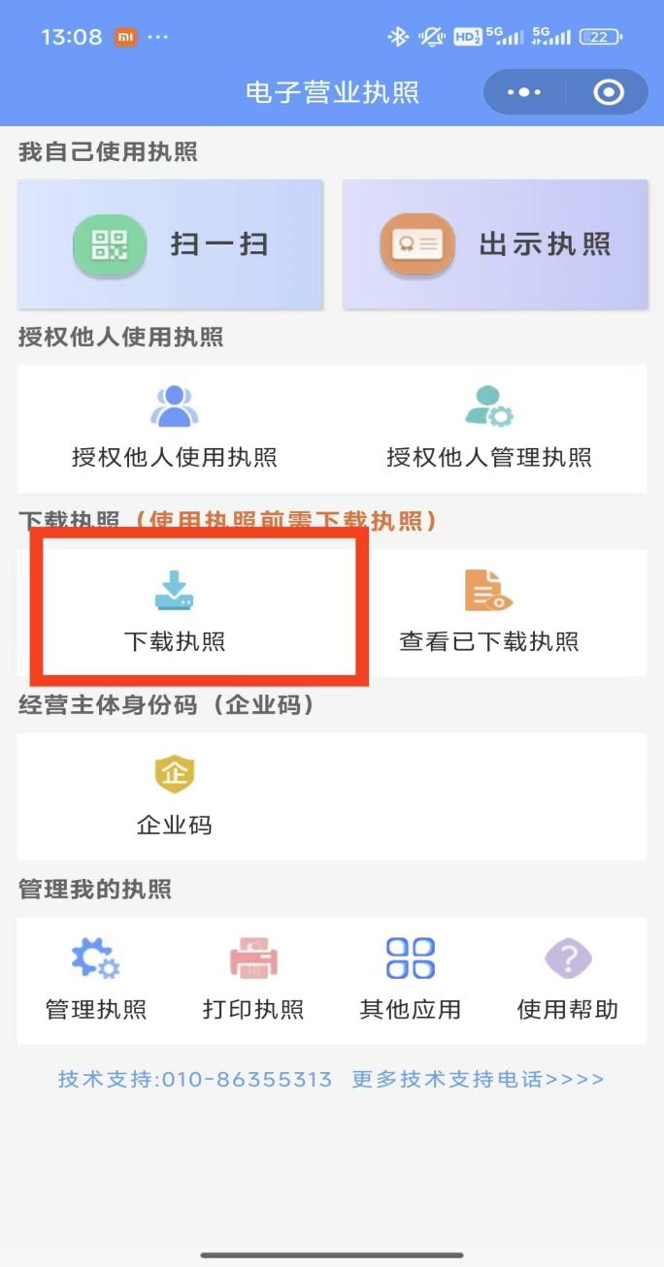

C.授权他人使用执照，选择需要授权的电子营业执照；
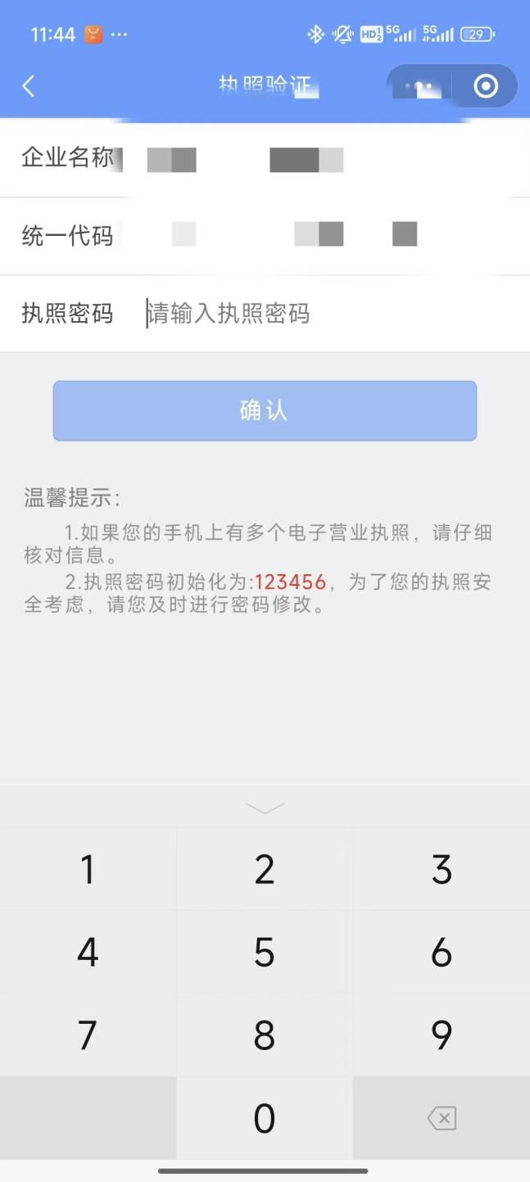
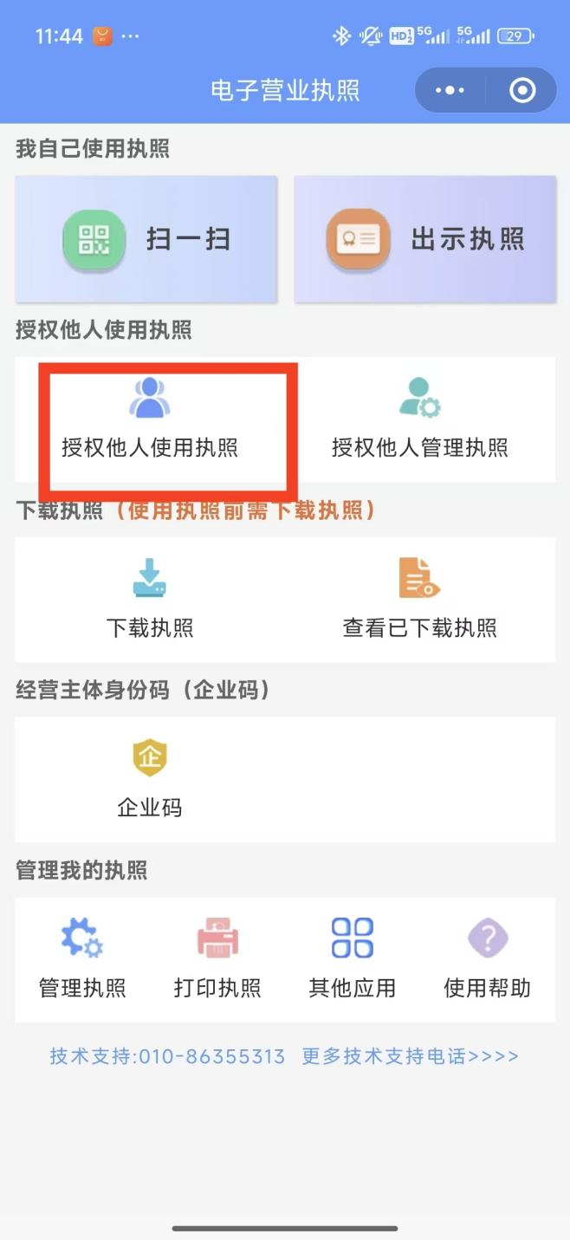

D.输入密码后，选择新增授权，授权方式选择“精确授权”，授权事项：电子政务-一体化政务服务平台-政务服务网
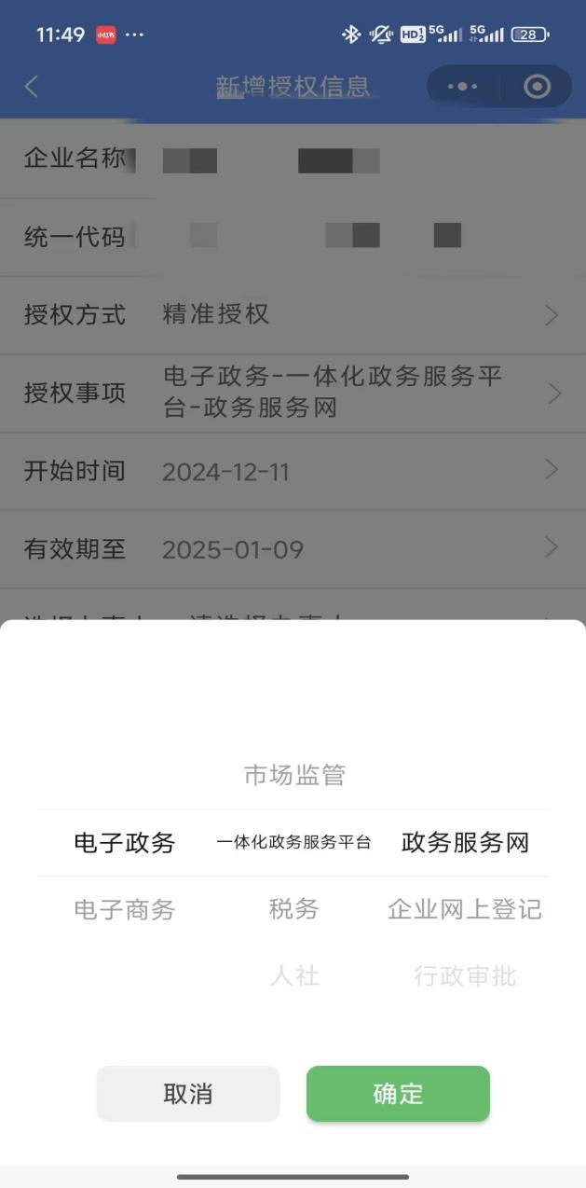
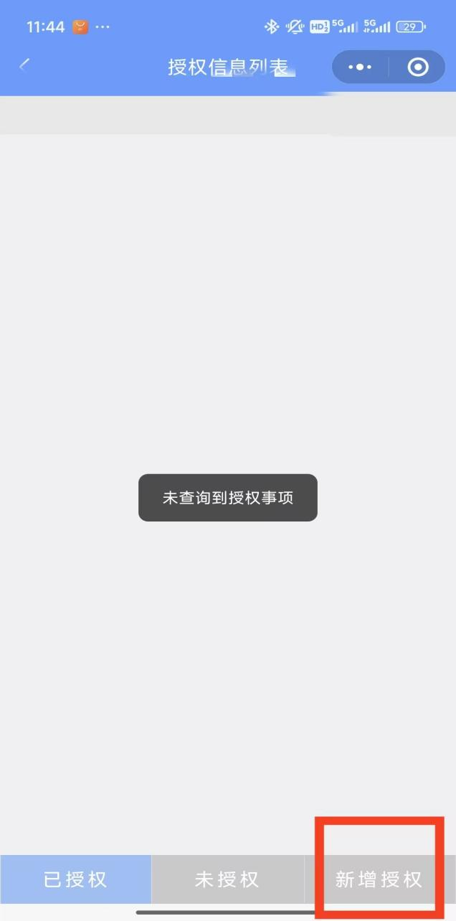

E.添加办事人，输入办事人信息；
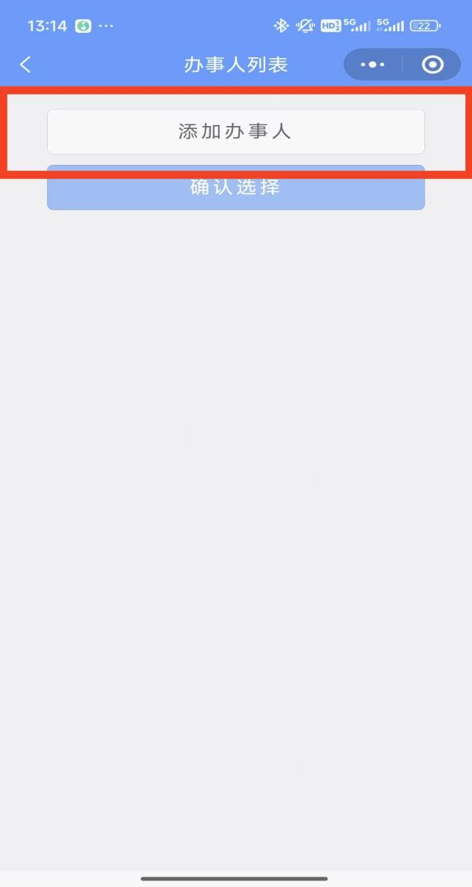
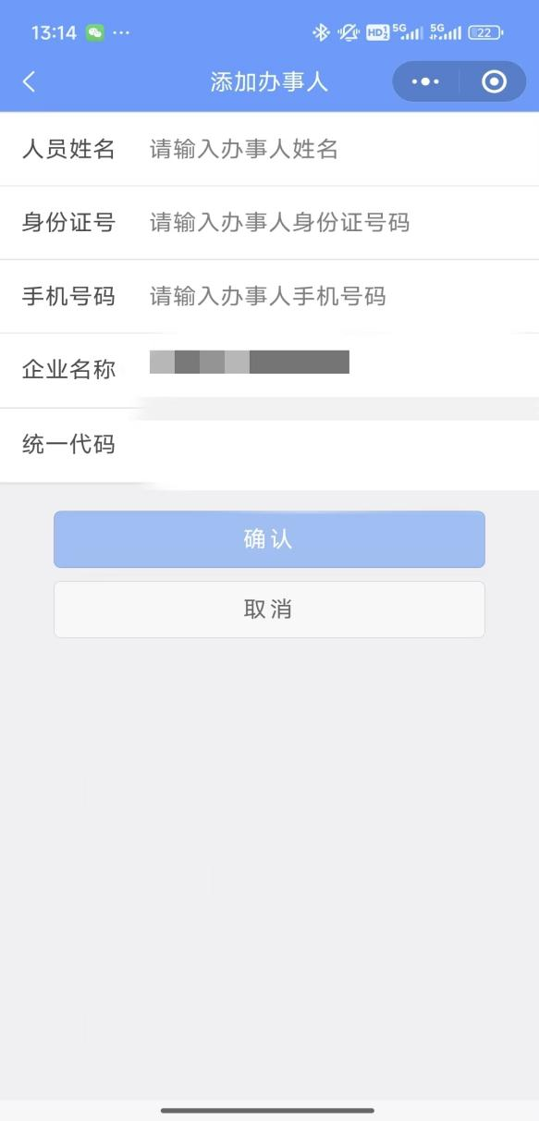

F.授权成功！
6.港澳台或外籍法定代表人获取电子营业执照方式
（1）市场主体的法定代表人、执行事务合伙人或负责人等（下统称法定代表人）若为港澳台或外籍人士须前往线下窗口递交相关材料后进行现场扫码，方可下载电子营业执照。
（2）因下载后的电子营业执照管理权限为法定代表人权限，故建议法定代表人本人携带身份证明原件及营业执照（原件复印件均可）办理。
（3）如确有特殊情况需委托他人办理的，需提交申请书（载明法定代表人知悉委托他人下载电子营业执照后的管理及使用风险）、委托书（申请人签署）、委托代理人身份证复印件、营业执照复印件。
（4）线下办理需前往全市各政务服务中心办理（其中中堂、塘厦办理地点为市场监督管理分局），办理人员必须已开通微信、有中国内地手机号码。

二、功能模块
（一）点击首页“我要享政策”功能栏目。
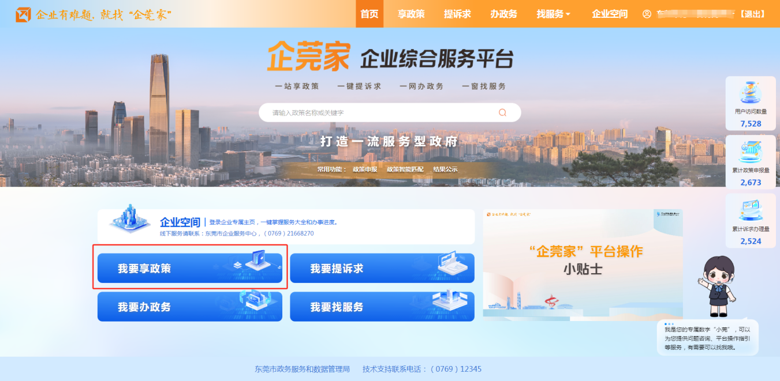

（二）点击“申报”。
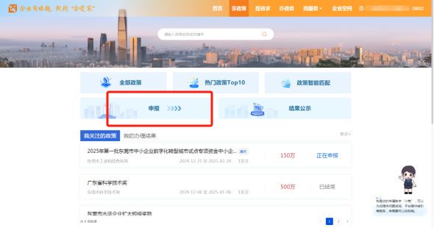

（三）找到2025年东莞市倍增企业申报项目，点击“正在申报”，“申报入口”。

